**LAPORAN PRAKTIKUM**

**PEMROGRAMAN WEB 1**

**MODUL 7**

***BOOTSRAP***



|  |  |  |
| --- | --- | --- |
| **Nama**  **NIM**  **Kelas** | **:**  **:**  **:** | **Muhamad Nurul Hikmah Krisnawan**  **20230810003**  **TINFC-2023-01** |

**PROGRAM STUDI TEKNIK INFORMATIKA**

**FAKULTAS ILMU KOMPUTER**

**UNIVERSITAS KUNINGAN**

**2024/2025**

1. PRAKTIKUM
2. Praktikum M7-1

Source Code :

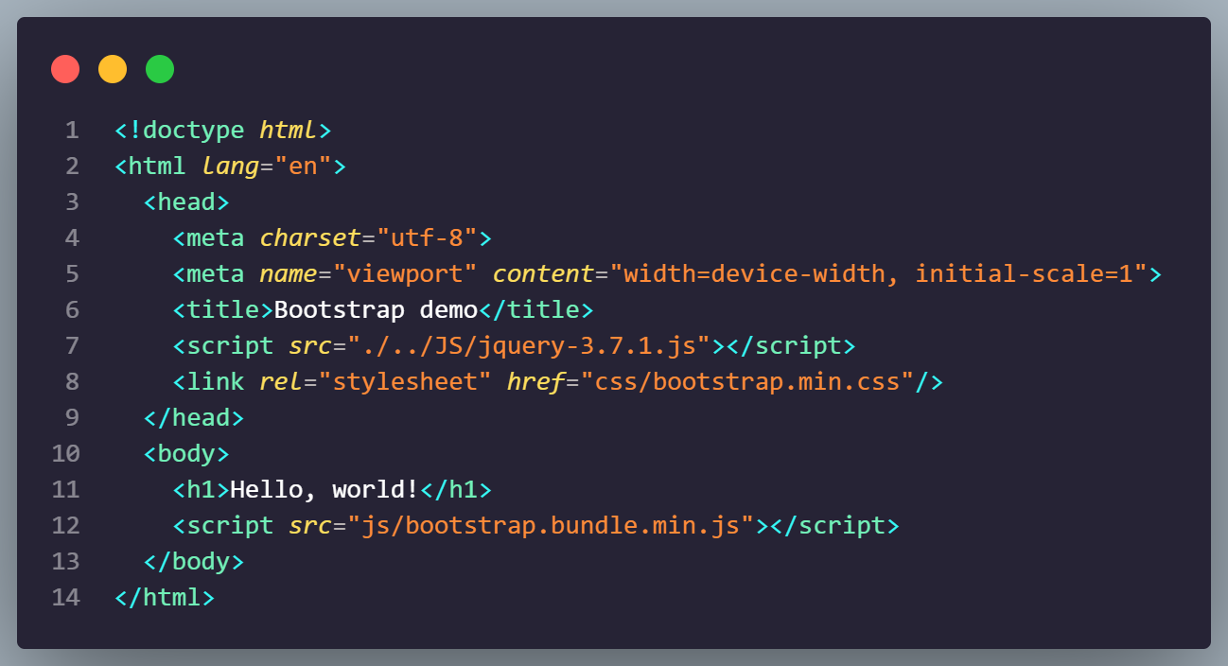

Di lanjut dengan membuat file baru dengan nama index.html :

Navbar :

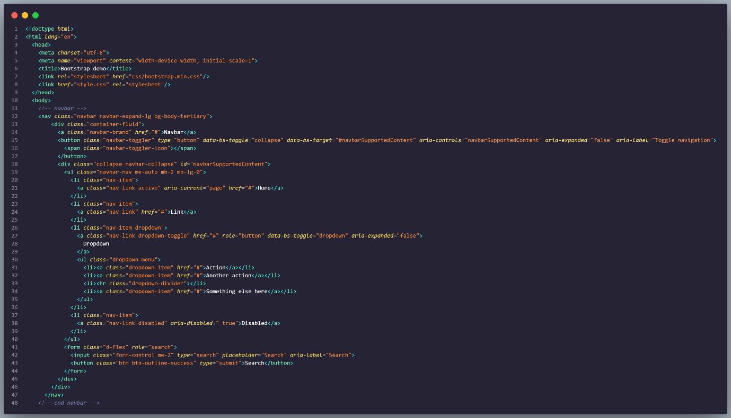

Jumbotron :

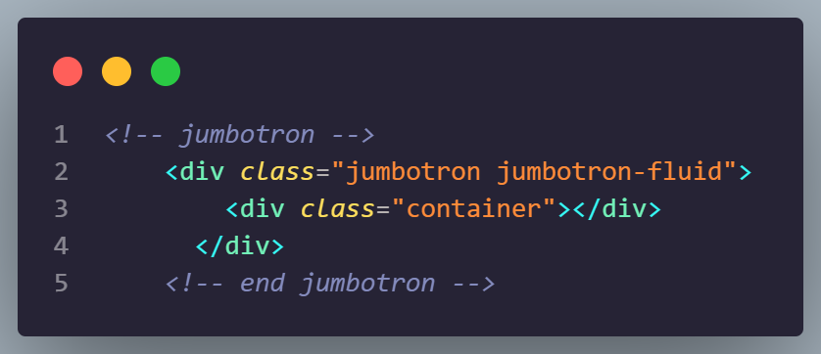

Konten :

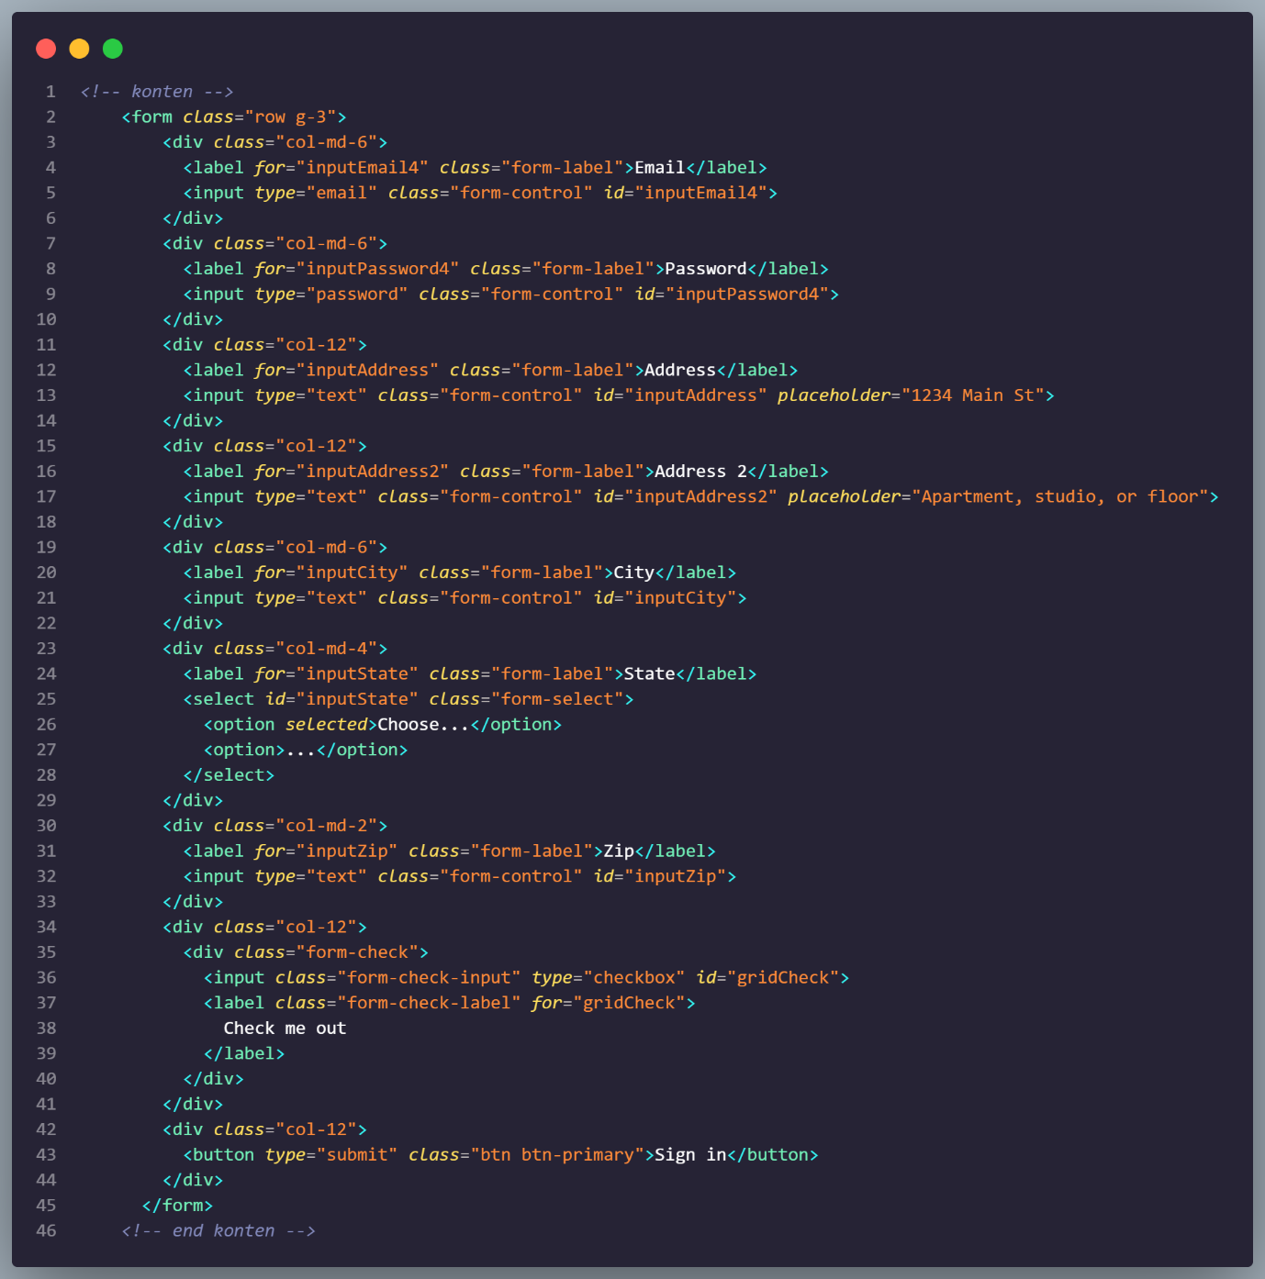

Footer :

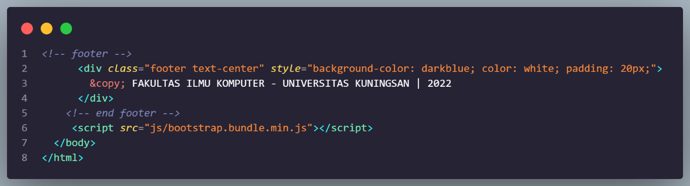

CSS :

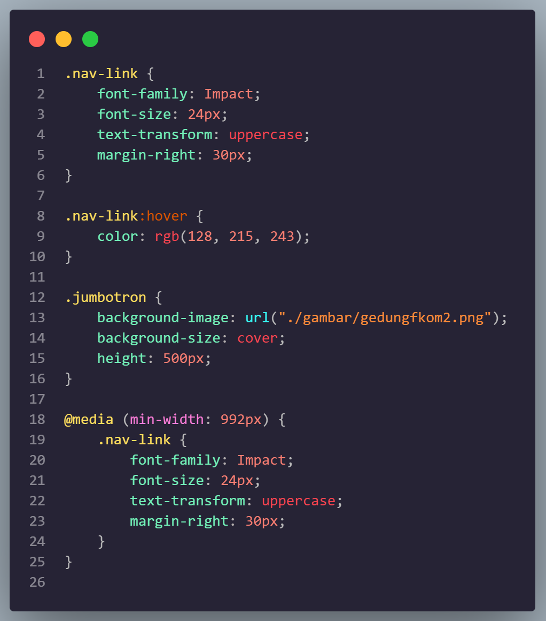

OUTPUT :

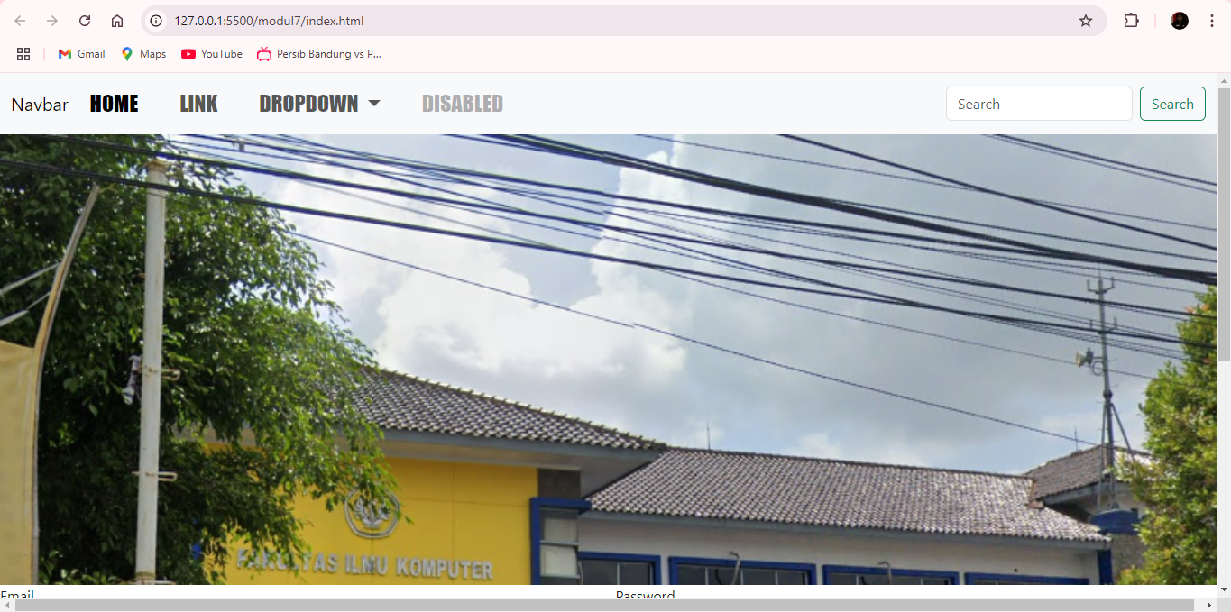

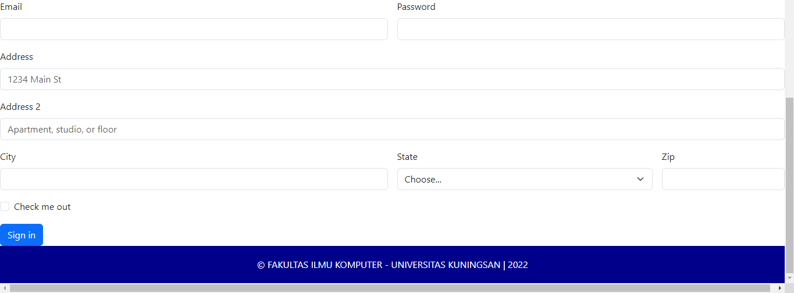

ANALISIS :

Kode HTML di atas membuat halaman web responsif dan terstruktur dengan baik menggunakan Bootstrap. Halaman ini memiliki beberapa komponen utama: Navbar untuk navigasi, Jumbotron untuk konten penting, Formulir input, dan Footer dengan informasi hak cipta. Penggunaan Bootstrap memastikan tampilan yang menarik dan fungsional di berbagai perangkat.

1. **TUGAS**

WEB HOTEL

Source code html :

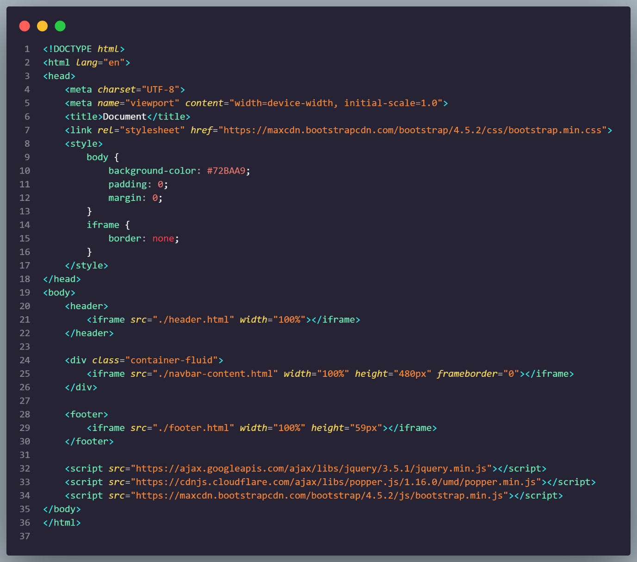

Source code CSS :

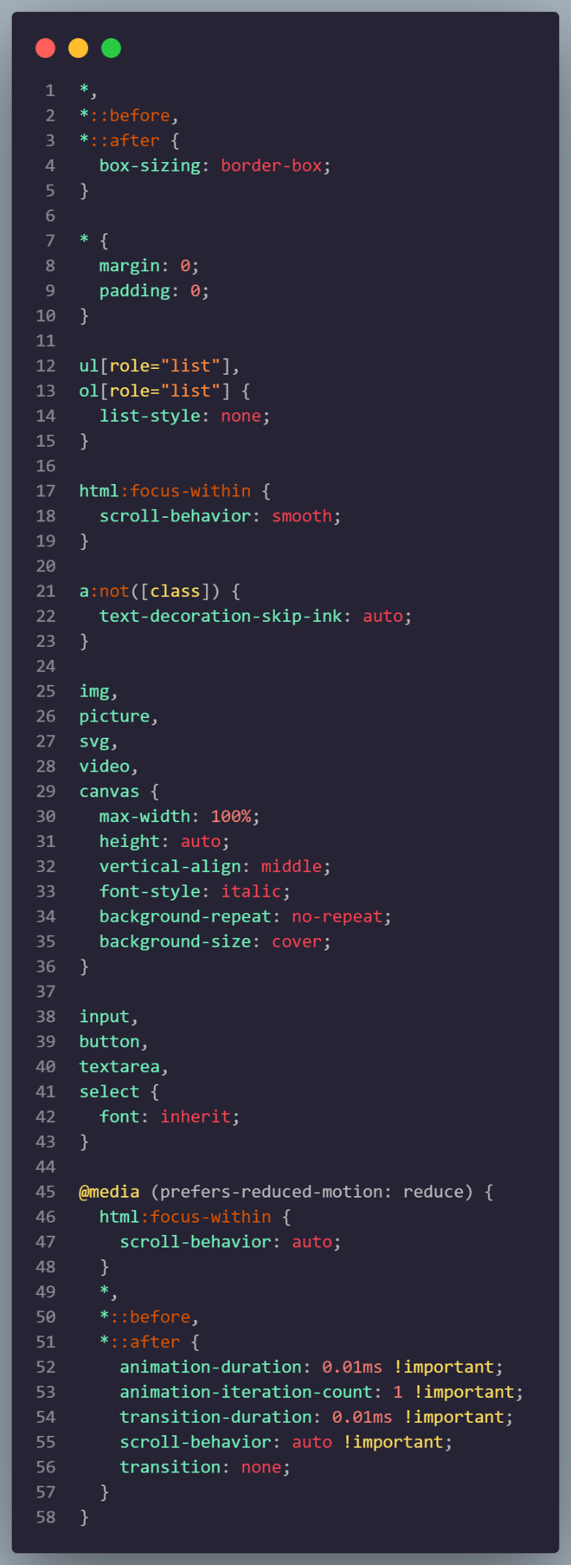

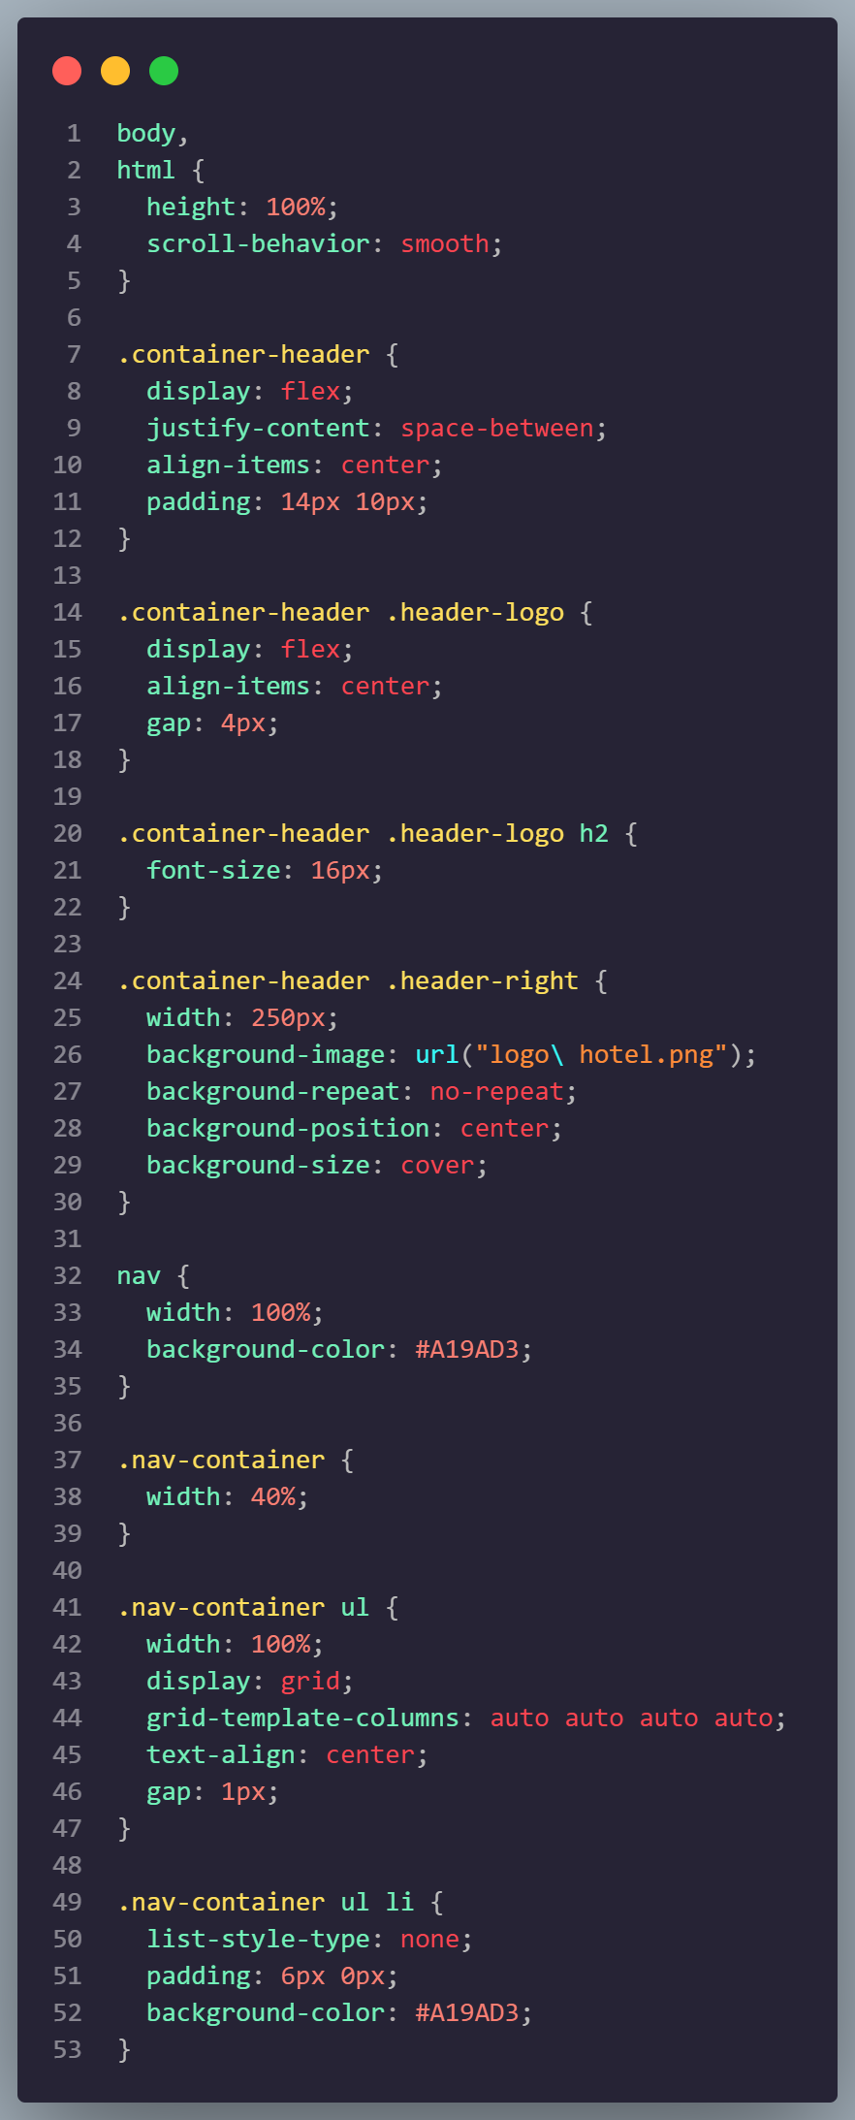

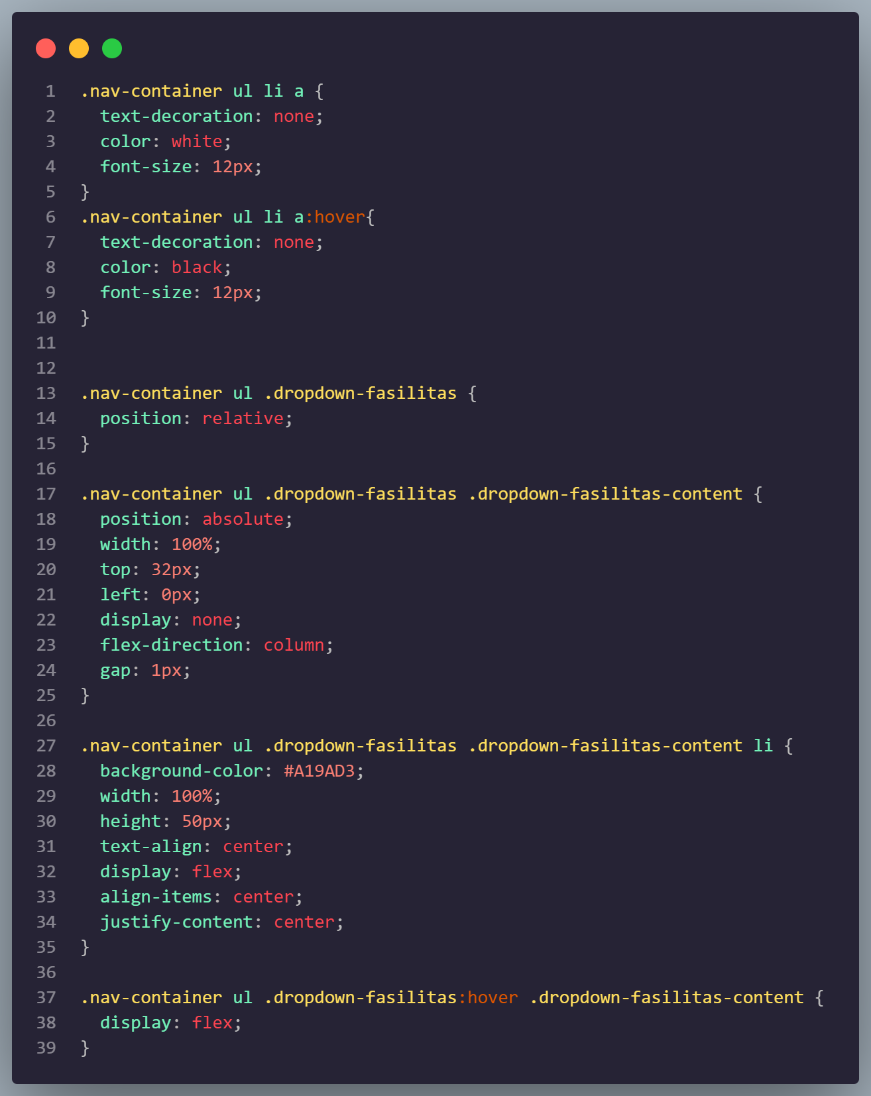

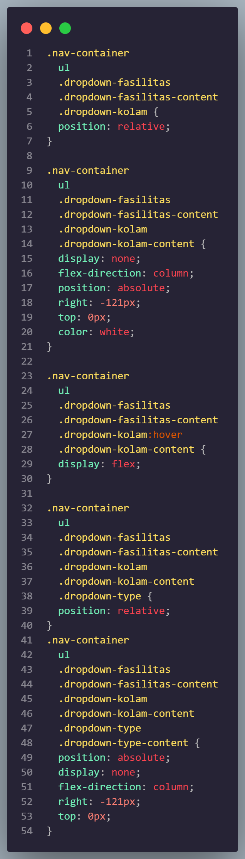

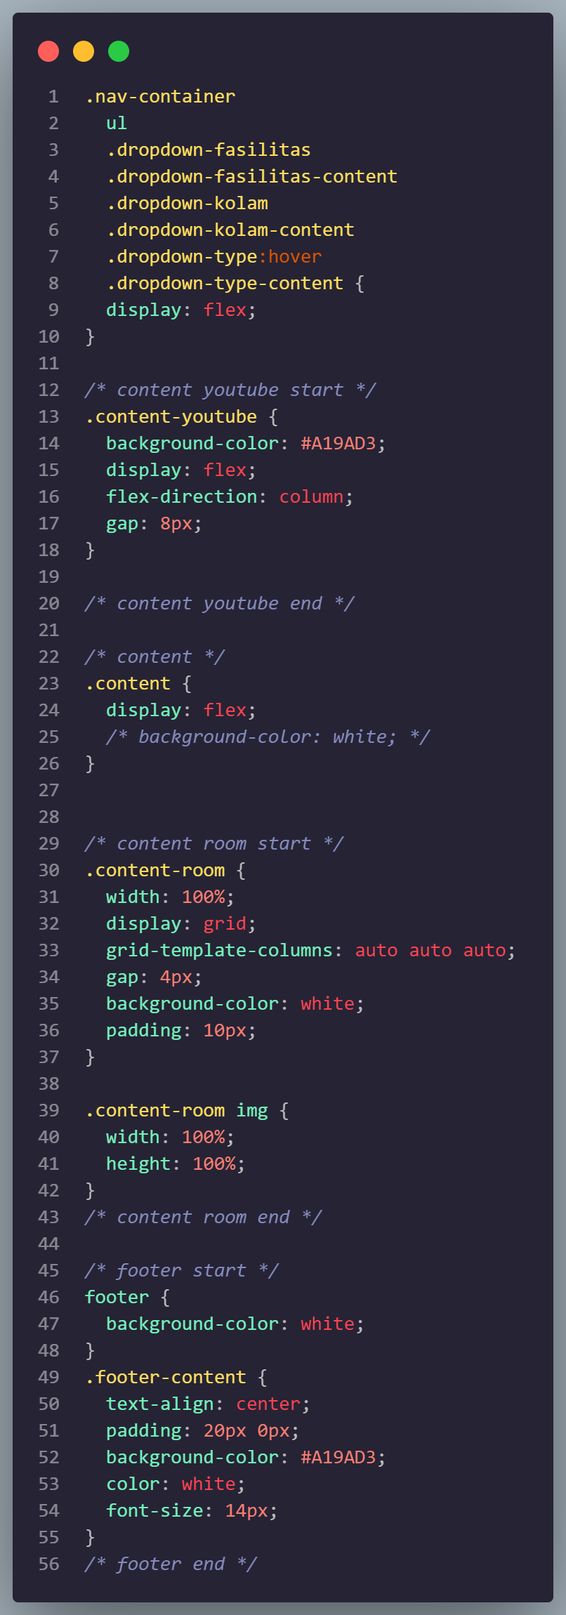

Output :

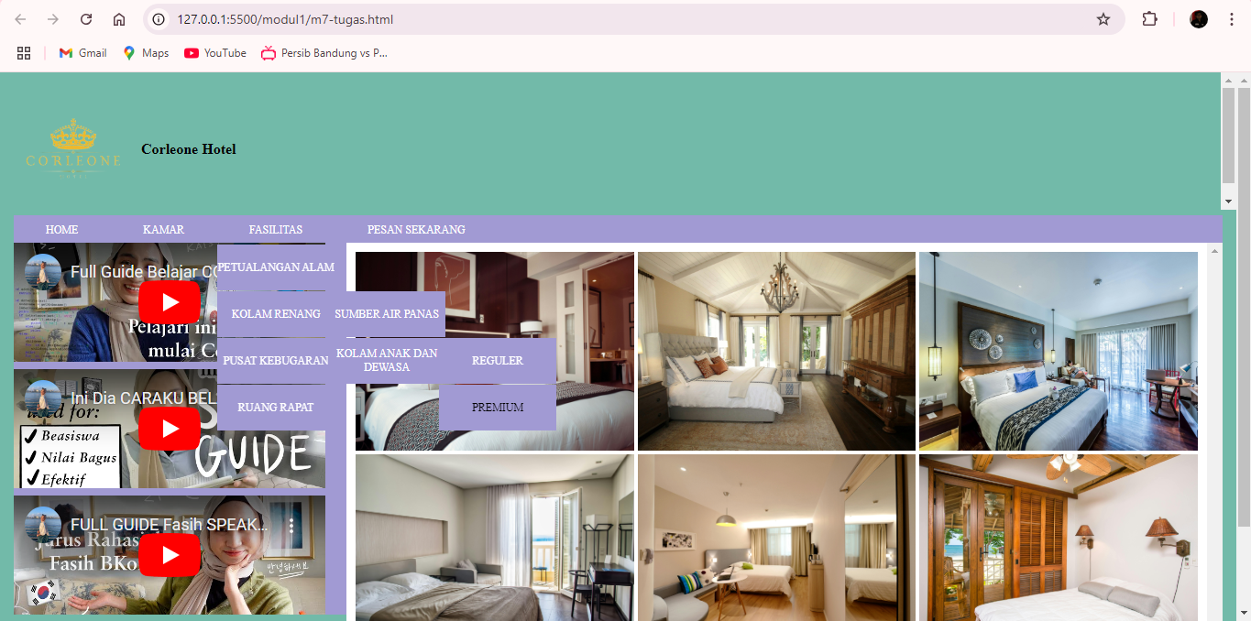

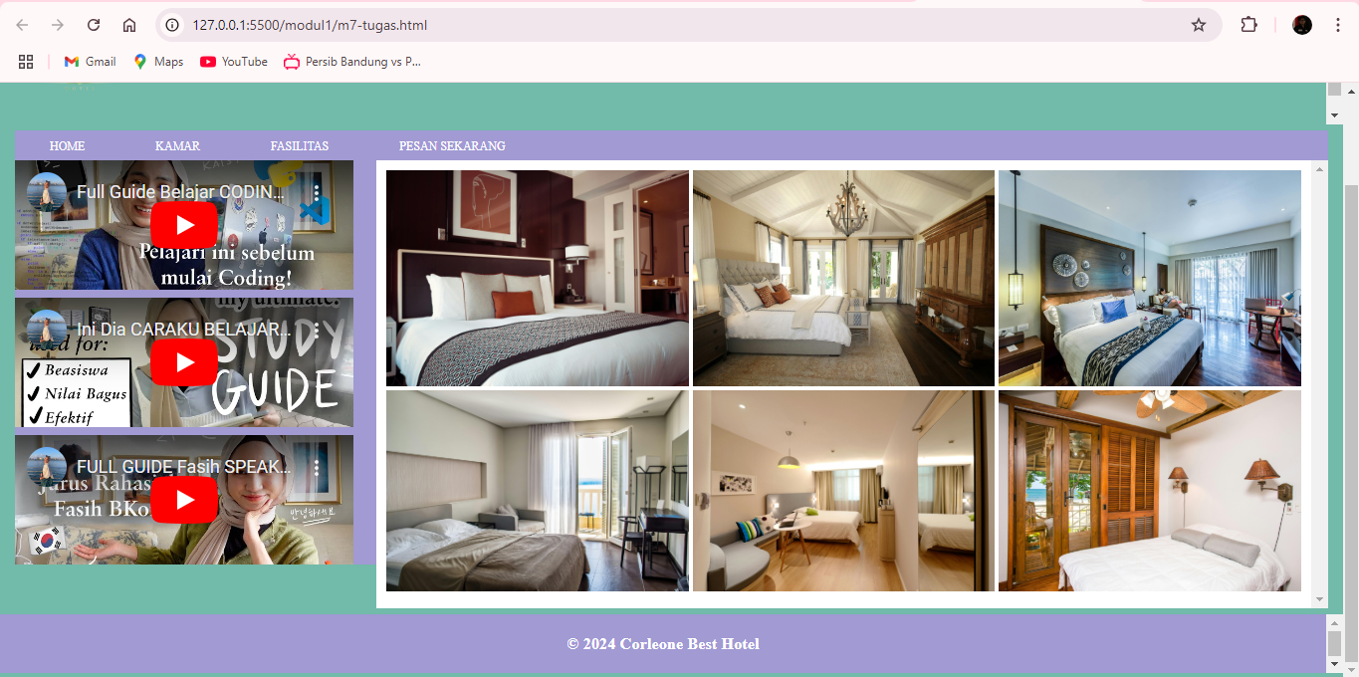

Analisis :

Kode HTML yang disediakan menggunakan Bootstrap untuk menciptakan desain yang responsif dan terstruktur dengan baik. Terdapat elemen iframe yang digunakan untuk menyematkan konten header, navbar, dan footer dari file eksternal. Tampilan halaman diatur dengan latar belakang berwarna hijau dan tanpa padding serta margin, menciptakan tata letak yang bersih dan modern.